Menjalankan Program
Program sistem informasi pemesanan dan penjualan berbasis web ini memiliki dua program yang harus dijalankan. Program pertama adalah program lokal yang berfungsi untuk mengelola data yang disimpan dalam database server. Program kedua adalah program remote yang berfungsi sebagai alat komunikasi jarak jauh antara pihak pemilik situs dengan pihak pengunjung situs. Melalui program remote ini seluruh data pemesanan akan tersimpan pada database server.

Program Lokal
Program aplikasi lokal memiliki file executabel yang digunakan untuk menjalankan aplikasi yang bersangkutan. File ini terbentuk hasil kompilasi dari suatu program yang disimpan pada direktori tertentu. Agar lebih mudah dalam menjalankan aplikasi tersebut, pada windows desktop, buatkan shortcut dengan nama “DnP” dan hubungkan dengan target file yang dituju. Setelah shortcut terbentuk, klik dua kali icon tersebut. Sesaat program aplikasi server DnP akan ditampilkan.
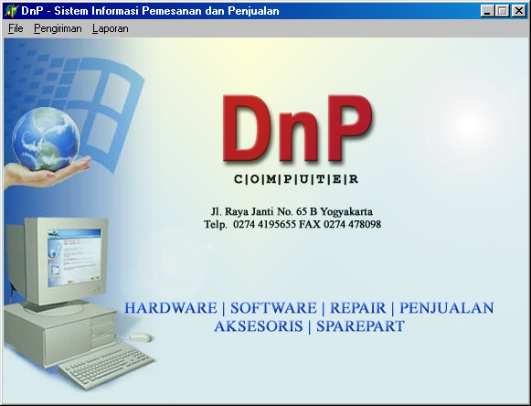
Gambar L.1 Form Window Utama DnP

Form utama terdiri dari beberapa menu yaitu menu File, Pengiriman, Retur dan Laporan. Menu File berisikan sub menu untuk pemasukan data baru maupun perubahan pada data yang sudah ada. Agar program remote dapat berjalan berdasarkan fungsinya, seluruh data sebaiknya diisi dan dilengkapi.

Sub Menu Tipe
Tiap-tiap barang memiliki jenis atau tipe yang berbeda. Pembagian berdasarkan tipenya dapat mempermudah pencarian data pada saat konsumen mengunjungi situs bersangkutan. Form berikut adalah contoh tampilan untuk memasukan data tipe barang yang diperlukan.
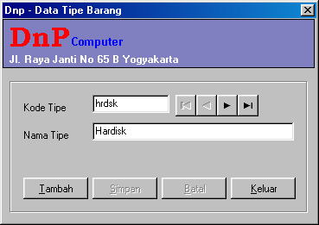
Gambar L.2 Form Data Tipe Barang

Penggunaan pada sub menu ini dapat dilakukan dengan memperhatikan masing-masing komponen yang ada. Dua kontrol edit masing-masing adalah kode tipe dan nama tipenya digunakan untuk memasukan data berupa kode dan tipenya. Tombol Tambah berfungsi untuk menambah, tombol Simpan berfungsi untuk menyimpan dan tombol Batal berfungsi untuk membatalkan pemasukan atau perubahan data.

Sub Menu Barang
Sub menu ini digunakan untuk memasukan maupun perubahan pada data barang yang ada. Informasi barang yang ditampilkan pada web akan ditentukan dari masukan data pada form bersangkutan.
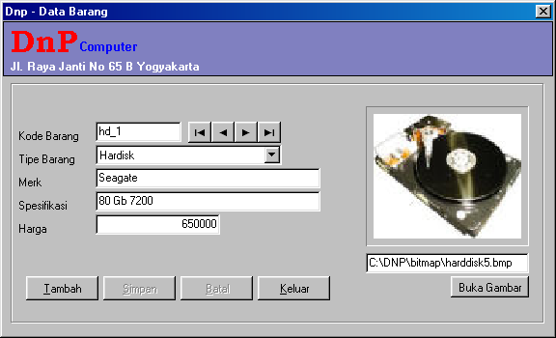
Gambar L.3 Form Penambahan Data Barang

Form diatas menampilkan kontrol masukan data barang berupa kode, tipe, merk, spesifikasi, harga dan stoknya. Agar lebih menarik dalam tampilan pada saat konsumen mengunjungi situs bersangkutan, data barang sebaiknya dilengkapi dengan gambar yang disimpan dalam direktori tertentu.
Penggunaan pada sub menu ini tidak jauh berbeda dengan sub menu sebelumnya yaitu dengan memperhatikan masing-masing komponen yang ada dan memfungsikan tombol operasi seperti tombol Tambah, Simpan dan tombol Batal

Sub Menu Koreksi Konsumen
Berfungsi untuk mengoreksi kesalahan pada data konsumen yang tersimpan. Konsumen baru akan dapat disimpan apabila yang bersangkutan mengunjungi situsnya dan mengisikan registrasi baru. Jadi pada form ini pemakai tidak dapat menambahkan data baru tetapi hanya dapat mengedit bilamana perlu.
. 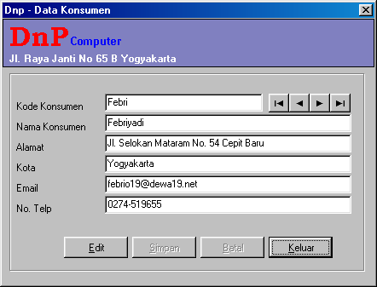
Gambar L.4 Form Koreksi Konsumen

Menu Pengiriman
Menu Pengiriman berfungsi untuk memasukan data pesanan yang sudah dikirim. Untuk mengetahui apakah pesanan sudah dikirim atau belum, dapat diketahui data box Pengiriman Pesanan. Tiap-tiap data pada box Pengiriman Pesanan akan ditampilkan berdasarkan nomor order yang dipilih pada box Pesanan Konsumen. Apabila konsumen telah mengirimkan bukti pembayaran atas barang yang dipesan maka pemakai harus mengisikan data berupa nama pengirim, nomor bukti pembayaran, nama bank atau instansi dan alamatnya.
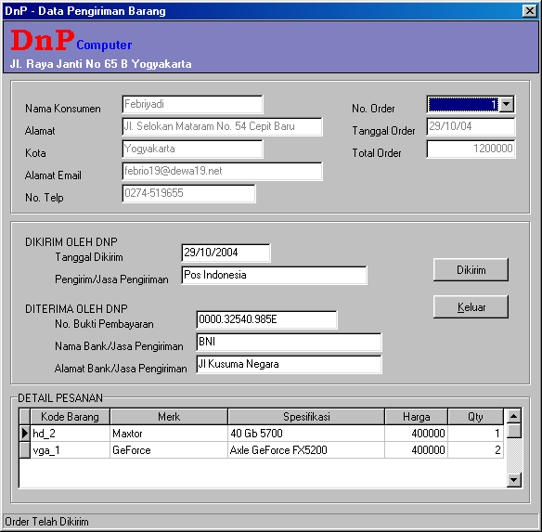
Gambar L.5 Form Pengiriman Barang

Menu Laporan
Menu ini digunakan sebagai informasi yang menghasilkan laporan yang dapat dicetak. Terdiri dari tujuh laporan sebagai berikut :
- Daftar Tipe Barang
Menghasilkan informasi berupa laporan dari seluruh tipe barang yang ada. Data yang ditampilkan adalah kode dan nama tipe.
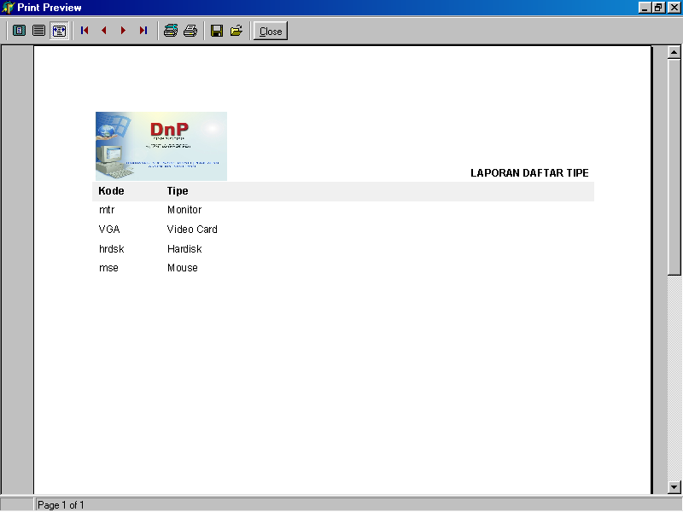
Gambar L.6 Laporan Daftar Tipe

- Daftar Barang
Menghasilkan informasi berupa daftar barang seluruhnya. Data yang ditampilkan adalah kode, tipe barang, merk, spesifikasi, dan harga
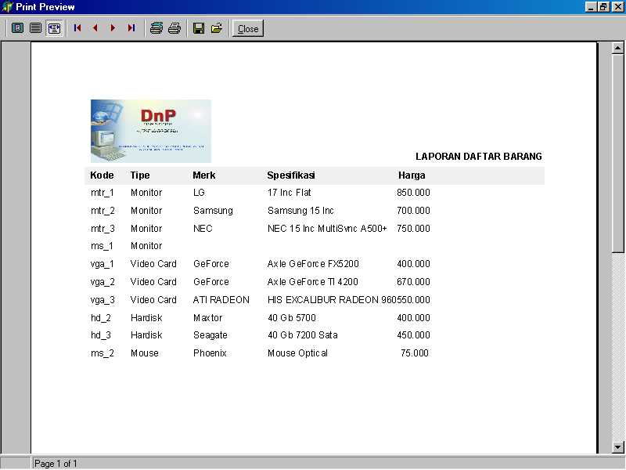

Gambar L.7 Form Laporan Daftar Barang
- Daftar Barang Pertipe Barang
Menghasilkan informasi berupa daftar barang berdasarkan tipe barang yang ada. Dibawah ini diberi contoh laporan tipe barang hardisk. Data yang ditampilkan adalah kode, merk, spesifikasi dan harga
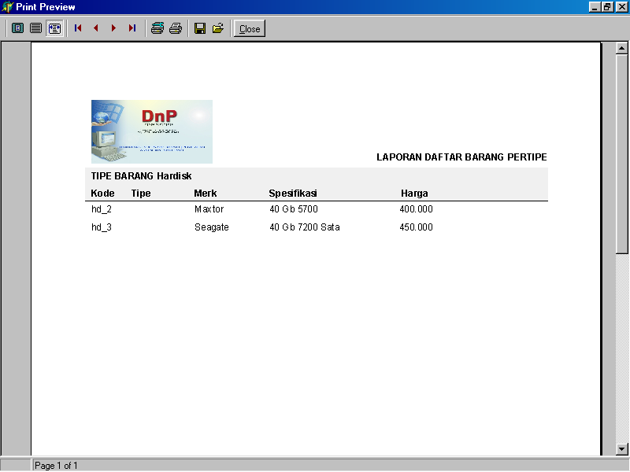

Gambar L.8 Form Laporan Daftar Barang Pertipe

- Daftar Pemesanan Seluruhnya
Menghasilkan informasi berupa daftar pesanan yang ditampilkan secara keseluruhan baik yang sudah dikirim maupun yang belum dikirim.
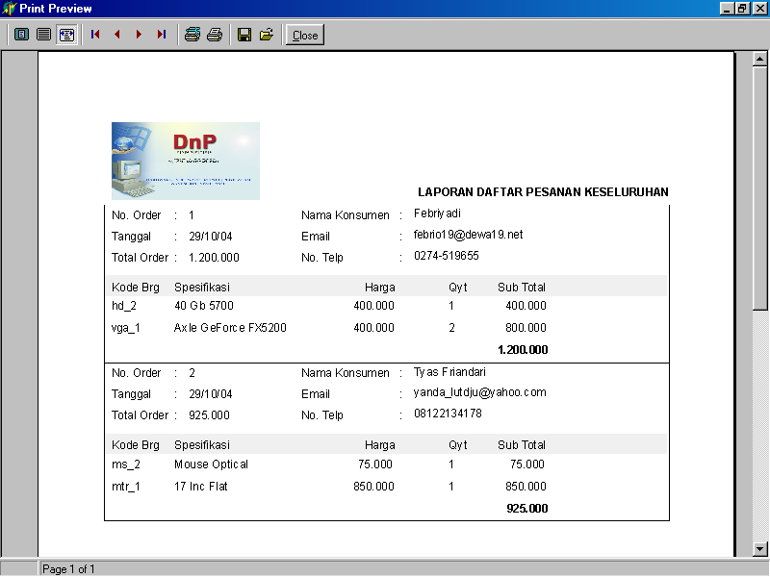

Gambar L.9 Form LaporanPesanan Keseluruhan

- Daftar Pemesanan yang Sudah Dikirim
Menghasilkan informasi berupa laporan data pesanan yang sudah dikirimkan kepada konsumen.
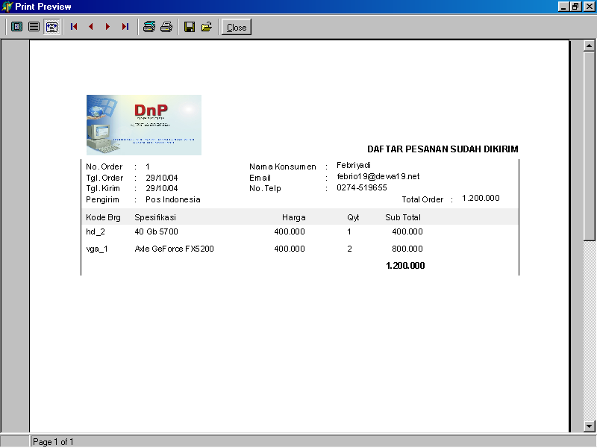

Gambar L.10 Form Laporan Daftar Pesanan Sudah Dikirim

- Daftar Pemesanan yang Belum Dikirim
Menghasilkan informasi berupa laporan data pesanan yang belum dikirimkan kepada konsumen.

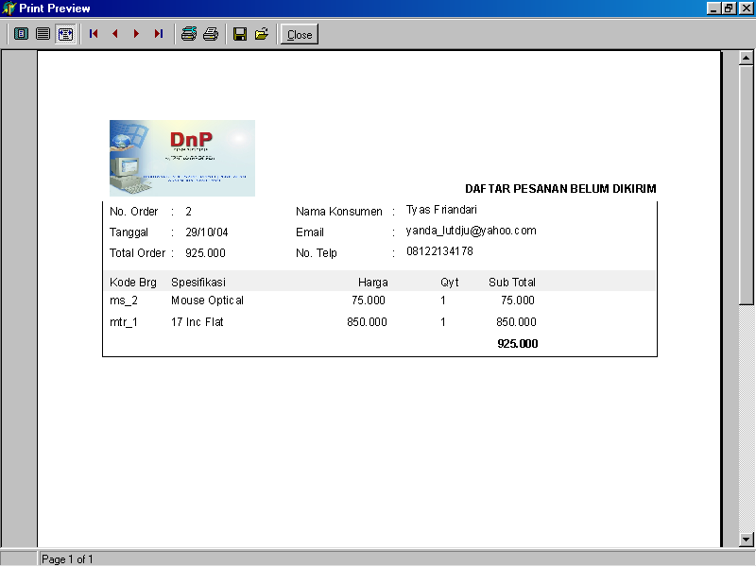

Gambar L.11 Form Laporan Pesanan Belum Dikirim
- Daftar Konsumen
Menghasilkan informasi berupa daftar konsumen yang sudah direkam dalam database server
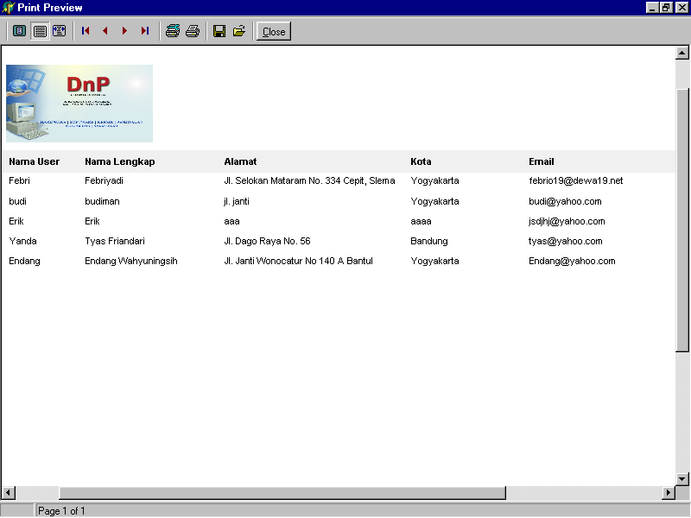

Gambar L.12 Form Laporan Daftar Konsumen

Program Remote
Program ini berfungsi sebagai alat untuk berkomunikasi antara pemilik dengan konsumen. Alat komunikasi yang digunakan adalah sebuah web server yang bertugas untuk melayani dan memberikan informasi kepada konsumen. Sebagai contoh maka situs ini menggunakan alamat situs http://localhost/. Apabila pihak DnP memiliki sebuah situs yang dipublikasikan lewat internet, alamat tersebut dapat diganti, misalnya http://DnP/.
Agar dapat berinteraksi dalam situs, konsumen atau pengunjung situs dapat melakukan mengunjungi situs bersangkutan dengan mengaktifkan web browser dan menentukan alamatnya dengan http://localhost/. Berikut ini tampilan utama pada saat konsumen mengunjungi situs tersebut.
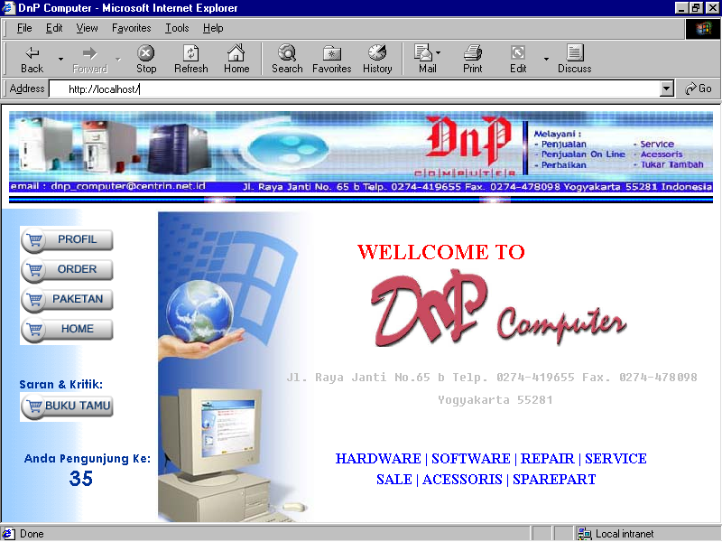
Gambar L.13 Form Index Utama
Pada gambar web browser DnP diatas disediakan lima tombol untuk berinteraksi yaitu tombol profil, order, paketan, home dan buku tamu.

Profil
Tampilan menu utama web menyediakan tombol Profil untuk melink dan memberikan informasi kepada konsumen tentang profil, catatan sejarah, aktivitas, maupun identitas dari pemilik web. Tombol Profil akan melink dan menampilkan informasi seperti pada gambar berikut.
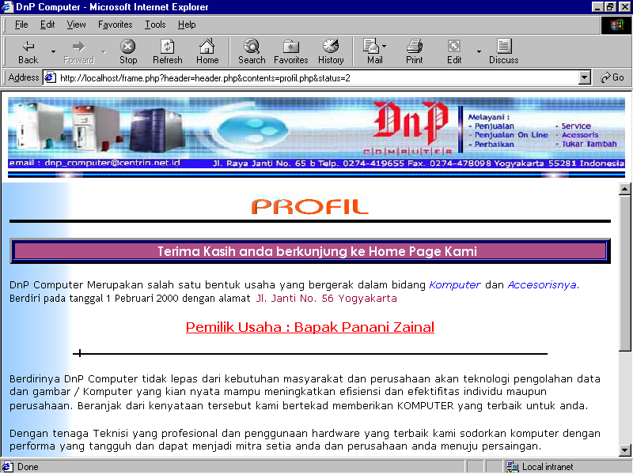
Gambar L.14 Form Profil DnP Computer

Order
Order adalah tombol untuk melink dan menampilkan sebuah form transaksi pemesanan. Bila konsumen memilih tombol Order maka form pemesanan akan ditampilkan dengan beberapa informasinya. Namun untuk memproteksi dan mencegah penggunaan web yang tidak bertanggung jawab, sebelum transaksi dilakukan, program akan menampilkan login atau meminta biodata baru dari konsumen. Jika login atau registrasi baru telah berhasil maka transaksi dapat dilanjutkan. Berikut ini adalah gambar dari form untuk melogin nama user dan password bagi konsumen yang telah memiliki akses atau telah tercatat identitasnya pada database server.
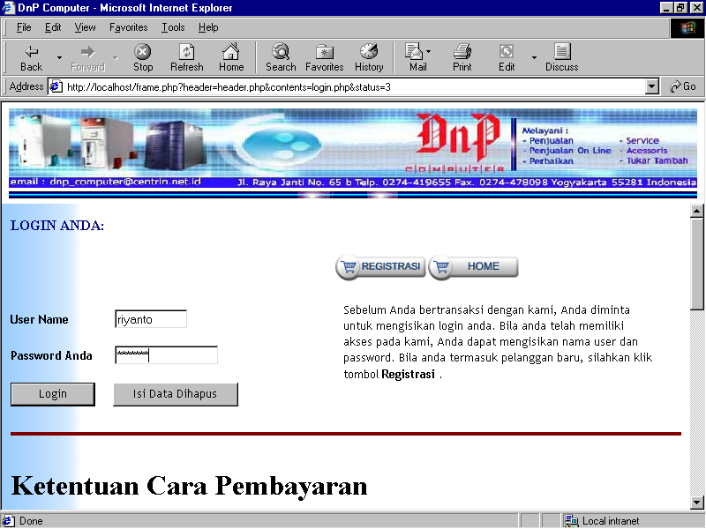
Gambar L.15 Form Login
Bila konsumen belum memiliki akses untuk masuk dan bertransaksi dengan pemilik situs, konsumen dapat melink pada tombol Registrasi dan memasukan biodatanya seperti gambar berikut.
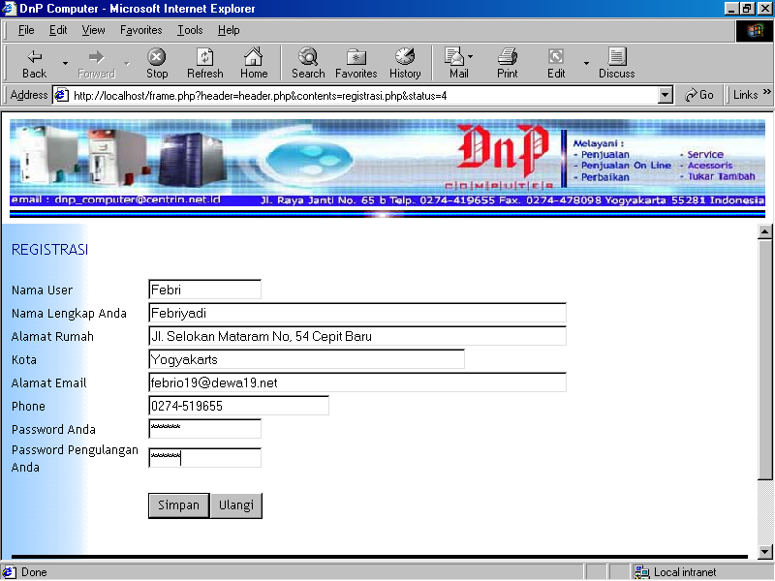
Gambar L.16 Form Registrasi
Setelah login berhasil dan masuk dalam database server maka akan ditampilkan beberapa informasi barang yang dapat dipesan dan dibeli. Dengan memilih salah satu kriteria dari beberapa tipe barang yang ada, konsumen akan dibawa masuk untuk melihat secara detail dari kriteria yang dipilih.

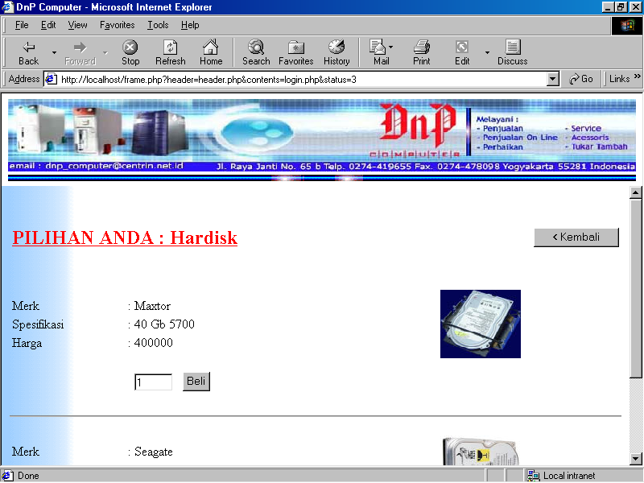
Gambar L.17 Form Pembelian
Tampilan ini memberikan informasi tentang detail dari barang dengan pilihan harddisk. merk, spesifikasi, dan harga yang masih ada dan tampilan gambar adalah informasi yang diberikan. Selanjutnya konsumen dapat memilih salah satu spesifikasi dan menekan tombol Beli agar barang yang dipesan dapat dimasukan dalam sebuah keranjang belanjaan seperti gambar berikut.
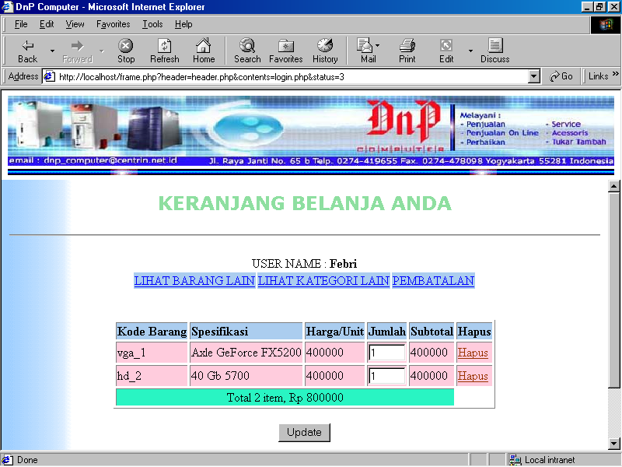
Gambar L.18 Form Keranjang Pembelian

Pada tampilan keranjang belanjaan terdapat dua tombol yang masing-masing adalah tombol Update dan tombol Pesanan Diminta. Konsumen dapat pula memesan lebih dari satu barang dengan cara memilih perintah LIHAT BARANG LAIN selanjutnya dapat memesan kembali untuk barang yang berbeda.
Bila konsumen selesai memilih barang yang dipesan, konsumen harus menekan tombol Pesanan Diminta agar disimpan dalam database server sebagai pesanan anda. Konsumen akan diberikan informasi berupa nomor order yang akan ditunjukkan saat barang tersebut dikirim dan diterima oleh konsumen.
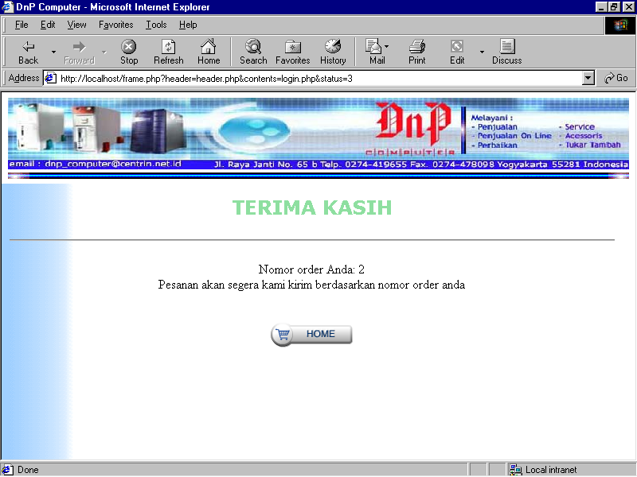
Gambar L.19 Form Ucapan Terima Kasih

Pada saat konsumen melakukan login, maka akan tampil suatu informasi tentang status suatu barang apakah barang yang dipesan oleh konsumen sudah dikirim atau belum oleh pihak DnP Computer. Dimana konsumen hanya mamasukan nomor order pada saat melakukan pesanan barang tersebut yang telah diberi oleh DnP Computer.
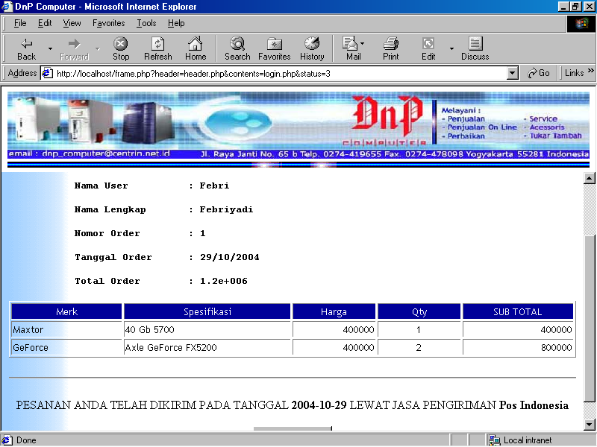
Gambar L.20 Form status kirim untuk konsumen

Buku Tamu
Pada saat konsumen telah melakukan suatu pemsanan barang, maka dari pihak DnP Compter tentunya sangat mengharapkan agar konsumen meluangkan waktu untuk mengisi buku tamu yang telah disediakan. Dengan mengisi buku tamu yang telah disediakan, maka diharap konsumen dapat memberikan masukkan, komentar dan kritik untuk kemajuan Dnp Computer itu sendiri.
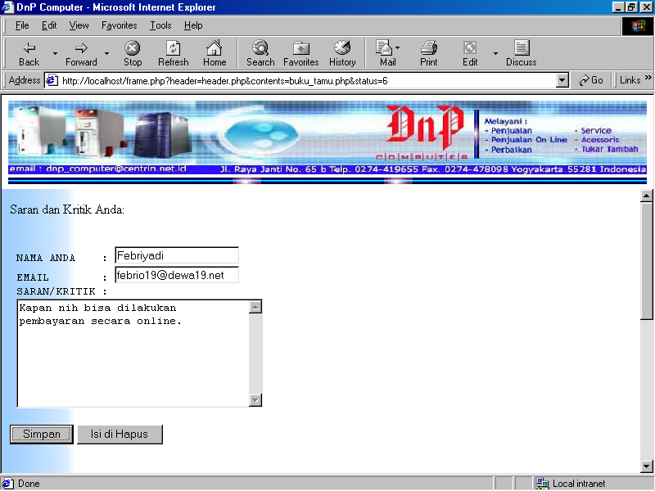
Gambar L.21 Form buku tamu
Paketan
Maksud dari menu paketan disini adalah paketan computer yang telah diberi spesifikasi sendiri oleh DnP Computer. Dimana terdapat harga yang telah tercantum secara keseleluruhan. Paketan yang diberikan oleh DnP Computer ada 4 paket, yaitu : Paket I ( Paket Super Hemat ), Paket II ( Paket Hemat ), Paket III ( Paket Standar ) dan Paket IV ( Paket Multimedia ).
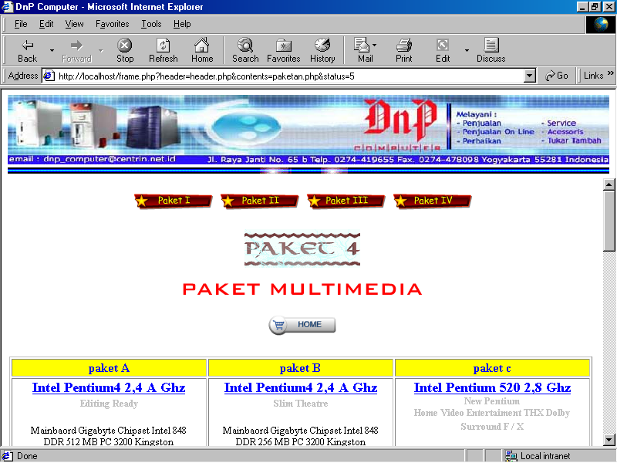
Gambar L.22 Form Paket

